Масленица в Ярославле
Ярославль является старым русским городом, в котором Масленицу почитают уже не один десяток лет. Народные гулянья проходят достаточно активно и весело. В 2021 году программа будет насыщенной и интересной. Поэтому на массовые гулянья можно отправляться не только большой компанией, но и одному. Кроме этого, праздник будет интересен любой возрастной категории.

Ярославль – город главной Масленицы страны
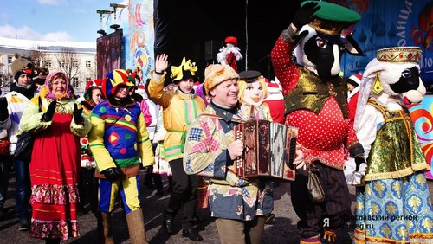
Массовые гулянья в городе начнутся 8 марта и будут продолжаться до 14 марта. Программа предложит горожанам и гостям города не только кромочные ряды и концертную программу, но и покажут масленичный поезд, предложит участие в снежных боях, дегустацию уличной еды. В городе также пройдет Арт фестиваль, а возле часовни Александра Невского можно будет поучаствовать в конкурсе масленичных кукол.

Где будут проходить массовые гулянья в Ярославле в 2021 году

Площадь Советская

8 марта, начиная с 10.00 до 22.00, можно будет кататься на коньках на ледовой арене.
В 15.00 открывается выставка народных ремесел.
С 18.00 до 20.00 начинается масленичная ярмарка, а с 18.00 до 22.00 начинается программа «Спорт в каждый дом».
По адресу улица Свободы 15 в городском выставочном зале имени Н.А. Дружинина будет проходить мастер-классы по изготовлению масленичных кукол.
9 марта, как и 8 марта, можно кататься на коньках, побывать на масленичной ярмарке, поучаствовать в спортивных мероприятиях, а также с 18.00 до 20.00 побывать на фестивале частушек «Яркие перепевки».
В дворце культуры имени А.М. Добрынина в 18.00 будет выступать детский ансамбль казачьей песни «Плетенька».
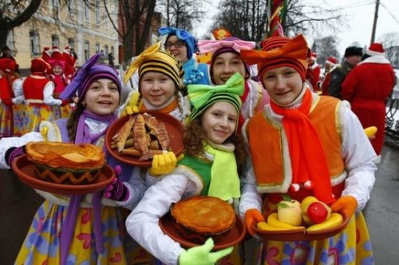
10 марта
На площади Советская к расписанию праздничной программе, которая идентична первым двум дням добавится в 16.00 игровая программа «Масленица круглый год». Во время этой программы будут происходить русские забавы. Будет перетягивание каната, прыжки в мешках, конкурсы с призами. Для участия необходимо записаться по телефону 940-514.
В 17.00 во дворце культуры «Магистраль» будет проходить конкурс «Выбор сударыни ярославской масленицы 2021».
В 18.30 в филармонии пройдет концертная программа, в которой будет принимать участие народный артист из Москвы Владимир Девятов и группа «ЯR-Марка».
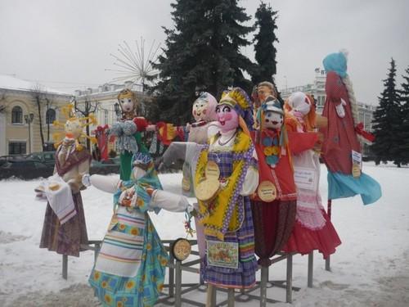
11 марта
На площади Советской программа дополнится с 9.00 до 14.00 первенством по хоккею «Золотая шайба».
В 18.00 до 20.00 будет идти молодежная программа «Вот блин».
В Яковлевском бору по улице 3-я Яковлевсая 31 в 14.00 начнется лыжный фестиваль.
В 16.00 по адресу Революционный проезд, дом 14А будет проходить игровая программа «Масленица круглый год». Программа будет увлекательной, с большим количеством конкурсов, призов и развлечений. Запись по телефону 940-514.
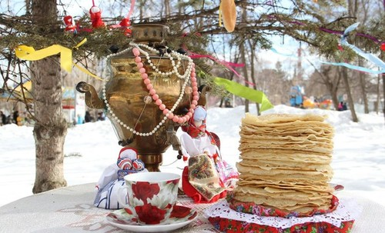
12 марта
На площади Советской все также можно будет кататься на коньках, наблюдать за первенством по хоккею, принимать участие в ярмарке, а также в 18.00 прийти на праздник тещи. Частушки про тещу, развлечения для зятя, выступление творческих коллективов.
В 18.30 филармония приглашает на концертную программу «Вдоль по питерской».
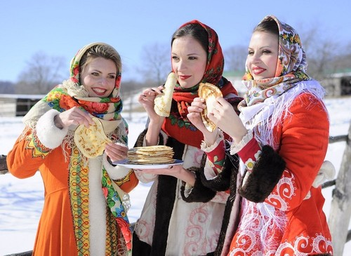
13 марта
Площадь Советская ждет своих гостей с 10.30 на праздничную ярмарку.
В 12.00 начинаются выступления учащихся детских школ искусств.
В 14.00 выступает московский театр «Иван да Марья».
В 15.00 начинается выступление талантливых артистов Дворца культуры «Магистраль»
В 16.00 начинается концертный марафон между Дворцом культуры «Судостроитель» и Дворцом культуры «Радий».
В ярославском музее заповеднике с 10 до 11.30 будет происходить интерактивная программа «Путешествие в карете истории по масленичной неделе». Во время путешествия будет происходить дегустация блинов, приготовленных по старинным рецептам.
В ярославском зоопарке в 13.00 будет проходить шоу русских богатырей, которые будут демонстрировать свою силу с большим количеством конкурсов.

